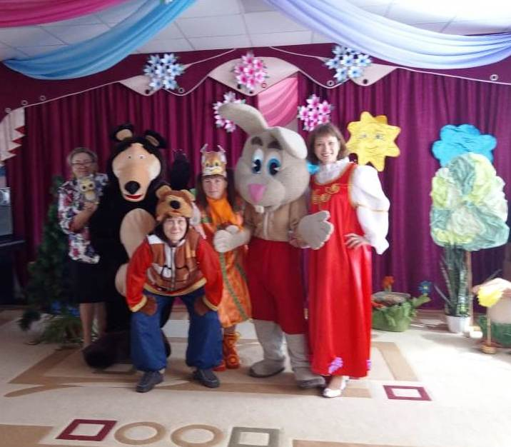

**Театрализованное представление**

**«Сказка про то, как Мишка-Топтыжка секрет здоровья узнавал»**

***Герои:*** Сказочница, Топтыгин-медведь, Мишка-Топтышка, Сова, Зайцы, Белка.

*(Под музыку выходит Сказочница)*

**Сказочница:**

Здравствуйте, гости дорогие, рада я вас видеть у себя в гостях. Ребята, а вы любите сказки?

Сегодня я хочу вам рассказать сказку про то, как один мишка, которого звали Топтыжка, решил узнать секрет здоровья. А вы посмотрите, какой же секрет здоровья откроют герои сказки и так сказка начинается…

**Сказочница:**

Жили-были в лесу на опушке

Топтыгин-медеведь и Мишка-Топтыжка.

Топтыжка был добрый, славный,

Да только ленивый малый.

Любил он подольше поспать, поваляться,

Но не любил по утрам умываться,

Двигаться много еще не любил

А про физкультуру да-авно позабыл!

*(Под музыку выходит медвежонок, присаживается на травку, гладит животик, зевает. К нему подходит медведь Топтыгин)*

**Топтыгин:**

Эй, Топтыжка! Совсем ты у меня большой стал. Пора тебе уму-разуму набираться, чтобы сильным, ловким, выносливым быть и настоящим медведем прослыть. Только вот меня ты не очень-то слушаешь. Ступай-ка ты к Мудрой Сове, она тебе даст добрый совет.

**Сказочница**:

Отправился Мишка-Топтыжка к мудрой Сове.

**Мишка-Топтыжка:**

Надо мне вперед шагать,  
Чтобы важное узнать.  
Нужен мне совет,  
Как узнать секрет:  
Как здоровым, сильным быть,  
Чтоб медведем настоящим  
Среди всех прослыть!  
**Мишка-Топтыжка:**

Здравствуй, тетушка Сова.

**Сова:**

Здравствуй, Мишка-Топтыжка. Чего по лесу бродишь? Чего ищешь?

**Мишка-Топтыжка:**

Тетушка Сова, мне нужен твой совет, как стать здоровым и сильным?

**Сова:**

Ух, ух, медвежонок, у всякого зверя и птицы свой секрет есть. Но так уж и быть помогу тебе, отгадай мои загадки и узнаешь, как стать здоровым и сильным.

**Мишка-Топтыжка:**

Ой, а вдруг не справлюсь! Ребята, вы поможете мне?

**Сова:**

**Загадки:**

1. Можно радоваться птицам,

Можно просто веселиться,

Можно воздухом дышать

Вместе весело… *(гулять)*.

1. Есть ещё у нас друзья,

Позабыть о них нельзя.

Чтоб красиво улыбаться,

Чаще надо нам встречаться!

*(зубная щётка и паста)*

1. Чтобы сил тебе хватало

Бегать, прыгать и играть,

В самый полдень на кроватку

Нужно лечь и отдыхать.

Это значит, что у нас

По режиму… *(тихий час)*.

1. Он в кармане караулит реву, плаксу и грязнулю.

Им утрем потоки слез. Не забудем и про нос *(носовой платок)*

1. Болеть мне некогда друзья,

В футбол, хоккей играю я.

И я собою очень горд,

Что дарит мне здоровье *(спорт)*

1. Тренировка организма

Холодом называется *(закаливание)*

1. В овощах и фруктах есть.

Детям нужно много есть.

Есть ещё таблетки

Вкусом как конфетки.

Принимают для здоровья

Их холодною порою.

Для Сашули и Полины

Что полезно?.. *(витамины)*

**Мишка-Топтыжка:**

Спасибо, тетушка Сова, за мудрые советы.

**Сова:**

А ты сходи, прогуляйся, да понаблюдай за другими обитателями леса, пообщайся с ними, может быть, еще узнаешь **секрет здоровья.**

**Сказочница:**

И пошел Топтыжка дальше…

**Мишка-Топтыжка:**

Надо мне вперед шагать,  
Чтобы важное узнать.  
Как здоровым, сильным быть,  
Чтоб медведем настоящим  
Среди всех прослыть!  
**Сказочница:**

СмотритМишка-Топтыжка, а среди деревьев кто-то скачет. «Эгей, - думает, - вот они, зайцы, они-то мне и нужны!» А зайцы в догонялки играют, только уши да хвосты между елей мелькают.

**Мишка-Топтыжка:**

Эй, зайцы!

**Зайцы** *(испугавшись).* Кто тут?

**Мишка-Топтыжка:**

Да не бойтесь, это я, Топтыжка!

**Зайцы:**

Ка-ак ты нас напугал!

**1 заяц**: А что тебе нужно?

**2 заяц:** Ты кого-то ищешь?

**Мишка-Топтыжка:**

Зайчики, дорогие, вас-то мне и нужно. Расскажите мне, какой секрет вы знаете, что весь день бегаете, прыгаете, а все не устаете?

**Зайцы:**

Вот чудной! Никакого секрета у нас нет!

Солнышко встает – и мы встаем,

И водой холодной умываемся,

Песенку веселую поем,

Солнышку навстречу улыбаемся.

Никогда не унываем,

Вместе бегаем, играем,

И зарядку каждый день

Делать нам совсем не лень!

И ты с нами Топтышка сделай зарядку.

И вы, ребята, не сидите

Дружно выходите!

**Физминутка «Зверобика»**

|  |  |  |
| --- | --- | --- |
| Текст | Описание движений |  |
| 1-й  куплет | Уселась кошка на окошко.  И стала лапкой ушко мыть.  И мы движение за кошкой  Рукою можем вам изобразить.  1, 2, 3 – ну-ка, повтори.  3, 4, 5 – повтори опять. | Наклоны головы вправо-влево.  Круговые движения ладошкой поочередно возле правого и левого уха.  Хлопки в ладоши.  Круговые движения ладошкой поочередно возле правого и левого уха. |
| 2-й  куплет | Змея ползет лесной тропой,  Как лента по земле скользит.  И мы движение такое  Рукою можем вам изобразить.  1, 2, 3 – ну-ка, повтори.  3, 4, 5 – повтори опять. | Извивающие движения туловищем.  Рукой показываем такое движение.  Волнообразные движения рукой. |
| 3-й  куплет | Мартышка к нам спустилась с ветки.  Мартышка хочет погулять.  Ведь обезьяны – наши предки,  А предков, дети, надо уважать!  1, 2, 3 – ну-ка, повтори,  3, 4, 5 – повтори опять. | Имитация движения спуска по канату.  Подскок на месте.  Имитация движения спуска по канату |

**Мишка-Топтыжка:**

Понятно-оо… *(чешет затылок)*

**Зайцы:**

Что тебе понятно?

**Мишка-Топтыжка:**

Я все-все понял! Чтобы быть здоровым нужно делать каждый день зарядку!

Спасибо вам зайчата!

**Сказочница:**

Поблагодарил медвежонок зайчат, и пошел дальше…

**Мишка-Топтыжка**:

Надо мне вперед шагать,

Чтобы важное узнать.

Как здоровым, сильным быть,

Чтоб медведем настоящим

Среди всех прослыть!

**Сказочница:**

Вдруг навстречу ему Белка

**Белка:**

А-аа! Топтыжка, здравствуй!

**Мишка-Топтыжка:**

Здравствуй, Белочка. Тетушка Сова отправила меня, чтобы я узнал у тебя секрет.

**Белка:**

Какой-такой секрет?

**Мишка-Топтыжка:**

А такой: как вы, белки, весь день с ветки на ветку прыгаете, по земле бегаете, никогда не устаете?

**Белка:**

Какой смешной! Нет у меня никакого секрета.   
Солнышко встает – и я встаю,   
И водой холодной умываюсь,  
Песенку веселую пою,  
Солнышку навстречу улыбаюсь.  
Целый день тружусь,  
Никогда я не ленюсь,  
Прыг-скок, тут и там,  
По деревьям, по кустам.  
Никогда я не ленюсь,  
Целый день кручусь-верчусь!  
**Белка:**

Посмотрите, сколько на поляне орешек. Давайте их соберем в корзинку.

**Подвижная игра «Собери орехи» (младшие группы)**

Под музыку дети собирают орешки в корзинку.

**Эстафета «Сбор орехов» (старшие группы)**

Игроки делятся на две команды. Каждый по очереди бежит к обручу, берет одну орешек, несет в корзину. Собрать орешки в корзину, чья команда быстрее соберёт.

**Мишка-Топтыжка:**

Понятно-оо…

**Белка:** Что тебе понятно?

**Мишка-Топтышка:**

Я все понял! Побегу скорей домой!Спасибо тебе белочка!  
**Сказочница:**

Поблагодарил медвежонок белку, да припустил со всех ног к дому. Бежит, вдруг слышит:   
**Сова:**

Ух-ух! Куда ты, мишка-Топтыжка, так спешишь?   
**Мишка-Топтышка:**

Спешу домой, тетушка Сова.  
Спасибо тебе, Сова, за совет.   
Узнал у зверят я их главный секрет!  
Нужно с солнышком вставать,  
Никогда не унывать,  
Не хандрить и не лениться,  
Много двигаться, трудиться.  
И здоровым, сильным самым  
Я тогда медведем стану.  
**Медведь-Топтыгин** *(подходит, встает рядом)*  
Вот единственный секрет.  
А других секретов нет!

*Под музыку все звери вместе выходят, читают по-очереди стихотворение О.Прочан:*Мы желаем вам, ребята.  
Быть здоровыми всегда  
Но добиться результата  
Невозможно без труда.  
  
Постарайтесь не лениться  
Каждый раз перед едой,  
Прежде, чем за стол садиться  
Руки вымойте с водой.  
  
Вы зарядкой занимайтесь  
Ежедневно по утрам  
И, конечно, закаляйтесь,  
Это так поможет вам!  
  
Мы открыли вам секреты,  
Как здоровье сохранить,   
Выполняйте все советы.  
И легко вам будет жить!  
  
Герои радостно машут на прощание.

**Список используемой литературы:**

1. Загадки. [Электронный ресурс] //Режим доступа: https://kladraz.ru/zagadki-dlja-detei/zagadki-na-temu-zozh-dlja-detei-doshkolnikov-s-otvetami.html
2. Музыка. [Электронный ресурс] //Режим доступа: https://wwc.lalamus.mobi/
3. Физминутка «Зверобика». [Электронный ресурс] //Режим доступа: https://nsportal.ru/detskiy-sad/fizkultura/2014/02/27/fizkultminutki
4. Электронный режим доступа: https://www.maam.ru/detskijsad/scenarii-spektaklja-sekrety-zdorovja-dlja-detei-srednego-doshkolnogo-vozrasta.html
5. Электронный режим доступа: https://nsportal.ru/detskiy-sad/raznoe/2013/11/04/stsenariy-teatralizovannogo-predstavleniya-na-temu-puteshestvie-v